Муниципальное автономное дошкольное образовательное учреждение
Детский сад №14 г.Липецка

Семейный клуб «Гармония»
Семинар-практикум
«Дошкольники с ОВЗ, какие они?»

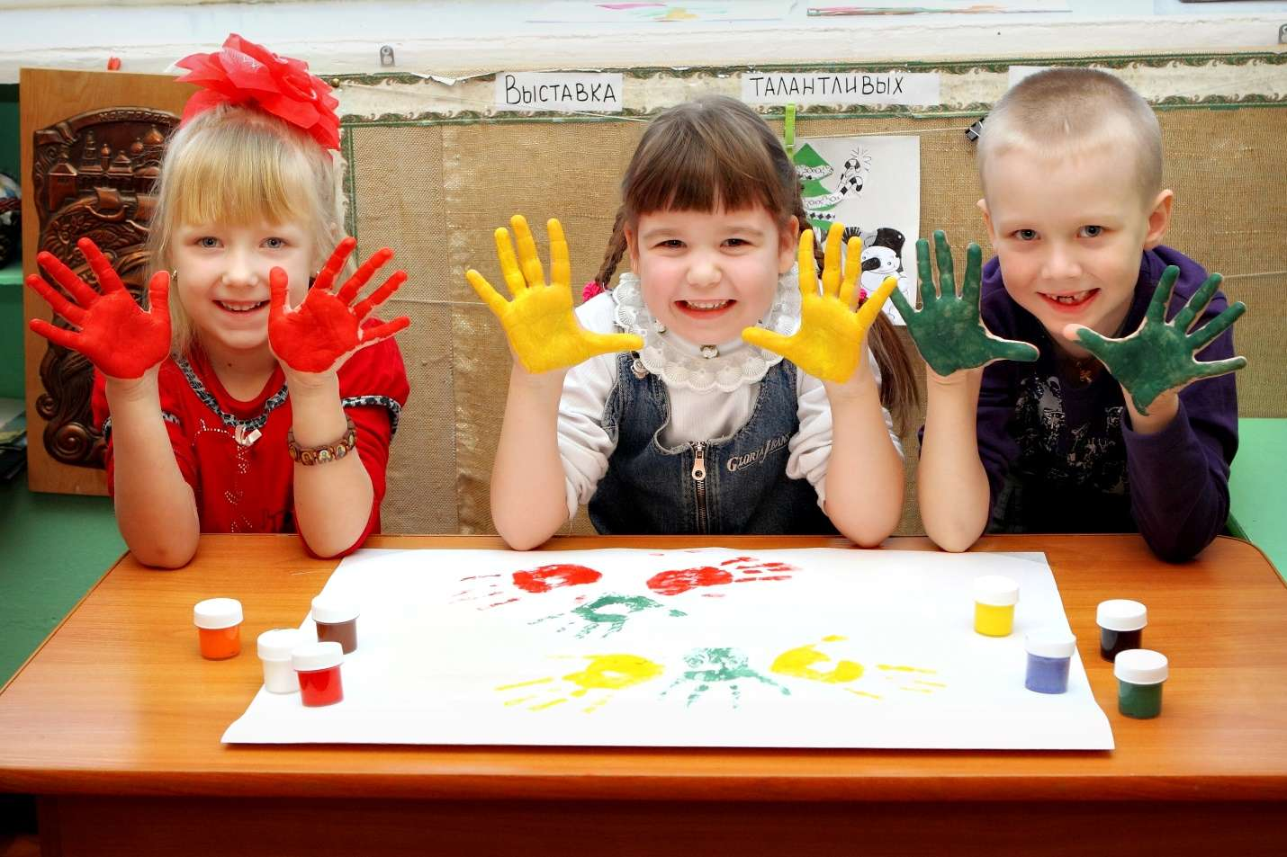

Педагог-психолог
Семенова М.В.

Липецк 2018г.

Цель: повышение педагогической компетенции родителей в воспитании и развитии ребенка с ограниченными возможностями здоровья.
Задачи:
- установление эмоционального контакта с участниками групп;
- формирование мотивации на взаимодействие путём вовлечения в игровые упражнения;
- формирование позитивных детско-родительских взаимоотношений, навыков педагогического воздействия на детей со стороны родителей.
- Расширение поля позитивного взаимодействия детей, родителей, педагогов;
- Формирование у всех участников образовательного процесса толерантного отношения к проблемам детей с особыми образовательными потребностями.

Добрый вечер, уважаемые родители! Я рада приветствовать Вас.
Игра «Давайте познакомимся»
Цель: Создание благоприятного эмоционального настроя.
Участникам по очереди предлагается назвать своё имя и дать себе характеристику двумя словами( первое слово по первой букве своего имени, а второе- какое захочется)

Тема нашей сегодняшней встречи в семейном клубе: «Дошкольники с ОВЗ, какие они?»
Дети с ограниченными возможностями здоровья это дети, имеющие физические или психические нарушения, с нарушениями речи, слуха, зрения, опорно-двигательного аппарата.Так же, к ним относятся гиперактивные дети, дошкольники с выраженными эмоционально-волевыми нарушениями, страхами и проблемами с социальной адаптацией.
Детский сад для таких детей - место, где ребенок может полноценно развиваться, адаптироваться к жизни, учится общаться со сверстниками и взаимодействовать в социуме. В ДОУ действуют коррекционно-развивающие программы для детей с ОВЗ. Педагоги детского сада применяют в работе артикуляционную гимнастику, психогимнастику, используют художественно – продуктивные виды деятельности (рисование, лепка, коллаж), конструирование (из природного материала, из бумаги), пальчиковую гимнастику, дидактические, развивающие, сюжетно-ролевые, подвижные, хороводные и другие игры. Используются элементы арт-терапии, сказкотерапии, песочной терапии. Осуществляя индивидуальный подход к каждому ребёнку.
Все мы постоянно испытываем различные эмоции: радость, грусть, печаль, удивление, обиду, гордость и другие; к эмоциям относятся и чувства, аффекты, страсти, стрессы. Эмоции помогают нам лучше понимать друг друга, оказывают влияние на познавательные процессы (память, внимание, мышление) и поведение.
Сегодня мне бы хотелось предложить Вам несколько игр, которые можно использовать дома, с детьми, для развития эмоциональных переживаний и чувств вашего ребенка.
Игра «Продолжи фразу»
Цель: развитие умения выражать собственные эмоции.
Родители передают по кругу мяч, при этом продолжая фразу:
- Мне радостно, когда…
- Мне грустно, когда…
- Я обижаюсь, когда…
- Я счастлив, когда…
- Я зол, когда…

Большинство учёных, как и обычные люди, делят эмоции на положительные (позитивные) и отрицательные (негативные). Такие эмоции, как гнев, страх, стыд, часто относят к категории отрицательных, и в то же время известно, что вспышка гнева, может спасти человеку жизнь, защитить личное достоинство, способствовать исправлению социальной несправедливости.
Какой бы ни была эмоция, переживаемая человеком, она всегда вызывает изменения в его организме, и эти изменения столь серьёзны, что их нельзя игнорировать.
Поэтому очень важно развивать эмоционально-волевую сферу ребёнка. Исследования показывают, что возрастной период с 5 до 7 лет является сенситивным (чувствительным) для развития эмоциональной сферы ребёнка. Поскольку ведущим видом деятельности в этом возрасте является игра, именно в игре следует развивать эмоциональную сферу ребенка-дошкольника.
Психологи отмечают, что ребёнок сначала учиться понимать других, и только потом учиться понимать себя. Поэтому развитие эмоциональной сферы ребёнка должно начинаться не со знакомства ребёнка с собственными эмоциями, а со знакомства с различными эмоциями, с постепенного обучения малыша распознавать состояние близких ему людей.

Игра «Лото настроений»
Цель: Развитие умения понимать эмоции других людей и выражать собственные эмоции.
На столе разложены картинкой вниз различные эмоции. Участник берёт одну карточку, не показывая её никому, с помощью мимики, пантомимики, голосовых интонаций изображает, что показано на картинке. Остальные угадывают, что это за эмоция.

Игра "Тренируем эмоции"
Цель:Научиться понимать эмоции других, выражать собственные эмоции и чувства.
Я предлагаю немного потренировать эмоции, для начала попробуйте нахмуриться,как: - осенняя туча,
- злая волшебница.
улыбнуться, как:
- как Буратино,
- как хитрая лиса,
- как будто ты увидел чудо.
позлись, как: - ребенок, у которого отняли мороженое,
- как человек, которого ударили.
испугайся, как:- заяц, увидевший волка,
- котенок, на которого лает собака.

Дошкольный возраст – это период формирования произвольности поведения (сознательного управления своим поведением, своими действиями). У ребёнка формируется умение подчинять свои действия той, или другой задаче, добиваться цели, преодолевая возникающие трудности. Управление собственным телом нелегко даётся ребёнку. Только постепенно дети переходят к контролю за положением своего тела на основе мышечных ощущений.
И мне хотелось бы предложить игры, которые помогут ребятам управлять своим поведением.

Игра «Кричалки, шепталки, молчалки»
Цель: Помочь взрослым урегулировать поведение возбужденных детей. Развивать наблюдательность, умение действовать по правилам, развивать волевую саморегуляцию.
Из разноцветного картона сделать 3 силуэта ладони: красный, желтый, синий. Это — сигналы. Когда взрослый поднимает красную ладонь — “кричалку” можно бегать, кричать, сильно шуметь; желтая ладонь — “шепталка” — можно тихо передвигаться и шептаться, на сигнал “молчалка” — синяя ладонь — дети должны замереть на месте и не шевелиться. Заканчивать игру следует “молчанками”
Кинезиологическое упражнение с массажным мячом.
Цель: предоставить возможность самовыражения, развивать волевую саморегуляцию.
Родители выполняют упражнения с массажными мячами под руководством педагога-психолога.
1. Взять мяч в правую руку, сжать и разжать его. Переложить мяч в левую руку, повторить упражнение.
2.Покатать мяч, в ладонях, нажимая на него сначала слабо, затем сильнее.
3. Прокатить мяч по предплечью (правому, левому).
4. Положить ладонь к себе на колено и покатать мяч по ней.

Вы можете помогать ребёнку понимать его эмоции и чувства, показывать ему, как можно справляться с неприятными состояниями, расширять запас слов, соответствующих различным переживаниям.
Важно в дошкольном возрасте формировать эмпатию (сопереживание; способность человека представить себя на месте другого человека, понять его состояние, переживание.
Развивать эмпатию можно в совместной деятельности с ребёнком. Читая, вместе с ребёнком, обсуждая прочитанное, вы поощряете выражение ребёнком своих чувств и переживаний. Очень важно дать ребёнку проявить те чувства, которые он испытывает, а не те, которые ждут от него взрослые. Можно поговорить с ребёнком о том, какие чувства могут испытывать герои сказок, не обязательно главные герои, можно поговорить о том, какие чувства испытывают отрицательные герои.
Так же можно использовать ролевые игры, в которой ребёнок может поставить себя на место другого, оценить своё поведение со стороны.
Научившись сопереживать другим, ребёнок учиться понимать их поступки и брать на себя ответственность за свои поступки.

Игра «Да и нет»
Цель: развитие умения контролировать импульсивные (мгновенные, без обдумывания, сиюминутные) действия.
При ответе на вопросы слова «ДА» и «НЕТ»говорить нельзя. Можно использовать любые другие ответы.
Ты девочка(мальчик)? Сейчас зима? Соль сладкая? Птицы летают? Гуси мяукают? Кошка-это птица? Мячик квадратный? Зимой шуба греет? У тебя есть нос? Игрушки живые?

Умение регулировать собственное эмоциональное состояние – одно из важнейших в жизни каждого человека. Для снижения эмоционального напряжения можно использовать релаксацию (расслабление мышц всего тела). Кроме снижения эмоциональной напряжённости релаксацию можно использовать перед сном.

Релаксация «Полёт высоко в небе»
Цель: применение техники релаксации в образовательной деятельности, как способ снятия напряжения.
Сядьте удобно, закройте глаза и слушайте мой голос. Дышите медленно и легко. Представьте, что вы находитесь на ароматном летнем лугу. Над вами теплое летнее солнце и высокое голубое небо. Вы чувствуете себя абсолютно счастливыми и спокойными. Высоко в небе вы видите птицу, парящую в воздухе. Это большой орел с гладкими и блестящими перьями. Птица свободно парит в небе, крылья ее распростерты в стороны. Время от времени она медленно взмахивает крыльями. Вы слышите звук крыльев, энергично рассекающих воздух. Теперь пусть каждый из вас вообразит, что он птица. Представьте, что вы медленно парите, плывете в воздухе, а ваши крылья распростерты в стороны, они рассекают воздух. Наслаждайтесь свободой и прекрасным ощущением полета. А теперь, медленно взмахивая крыльями, приближайтесь к земле. Вот вы уже на земле. Откройте глаза. Вы чувствуете себя хорошо отдохнувшими, у вас бодрое настроение и прекрасное ощущение полета, которое сохранится на целый день.

Я предлагаю нашу сегодняшнюю встречу закончить пожеланиями и предложениями для будущих встреч в новом году.
Что было бы вам интересно? Какие темы Вас волнуют и вы хотели обсудить с нами.

